СУЧАСНІ ПРОБЛЕМИ РОЗВИТКУ ТУРИЗМУ  курс за вибором  другий (магістерський) рівень вищої освіти  2021/2022 н. р.  курсV, семестр IІ  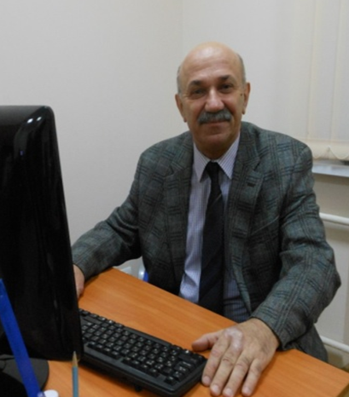 | ПРО КУРС  Завдання дисципліни спрямовані на формування здатності ідентифікації проблем з розвитку туризму і сфери послуг на національному і регіональному рівнях в туристичних дестинаціях, на туристичному підприємстві та забезпечення ефективного їх розв’язання. Забезпечити знання і навички для вирішення стратегічних завдань та нормативних, інфраструктурних, маркетингових, управлінських проблем розвитку туризму і сфери послуг України та її регіонів, а також туристичних підприємств.  У рамках курсу студенти вивчають передумови виникнення сучасних проблем розвитку туризму і сфери послуг на міжнародному і національно-регіональному рівні та підготовка фахівців зі здатністю приймати рішення для розв’язання організаційних і планування питань практики туристичної діяльності.  ЗМІСТ КУРСУ  Лекційна частина курсу передбачає такі теми:  - Предмет і зміст дисципліни «Сучасні проблеми розвитку туризму».  - Суспільно-економічні основи вивчення, функціонування, розвитку та просторової організації послуг.  - Конкурентоспроможність туристичних країн і місце України на світовому туристичному ринку.  - Кризові явища та проблеми нормативно-правового забезпечення сфери туризму і курортів України.  - Проблеми та шляхи розвитку туристичної інфраструктури.  Практична частина курсу передбачає розвиток таких навичок:  - ідентифікувати проблеми розвитку туризму і сфери послуг та забезпечувати їх ефективне розв’язання;  - впроваджувати міжнародний і вітчизняний досвід у розвитку туризму і сфери послуг;  - проектувати розвиток і просторову організацію туризму і сфери послуг на засадах сталості;  - роботи в команді та самостійно.
ВИКЛАДАЧ

ВАСИЛЬЧУК
ВОЛОДИМИР МИКОЛАЙОВИЧ
д. і. н., професор кафедри психології і туризму,
vladimir_vasyl@ukr.net

ЗАГАЛЬНА ТРИВАЛІСТЬ КУРСУ:
3 кредити ЄКТС/90 годин
аудиторні – 20 годин
самостійна робота – 70 годин

МОВА ВИКЛАДАННЯ:
українська

ПОПЕРЕДНІ УМОВИ ДЛЯ ВИВЧЕННЯ ДИСЦИПЛІНИ:
курс адаптований для студентів, що навчаються за різними ОП

ФОРМА ПІДСУМКОВОГО КОНТРОЛЮ:
залік

